**Sistema: Orbis Eu Vou**

**Caso de teste: Acesso ao Sistema**

**Fluxo Principal**

[FP01] O caso de uso se inicia quando o usuário seleciona a opção de “Já tenho Conta” na página principal.

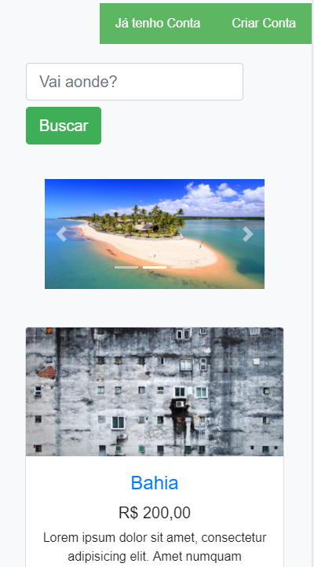

[FP02] O sistema encaminha o usuário para a página de login.

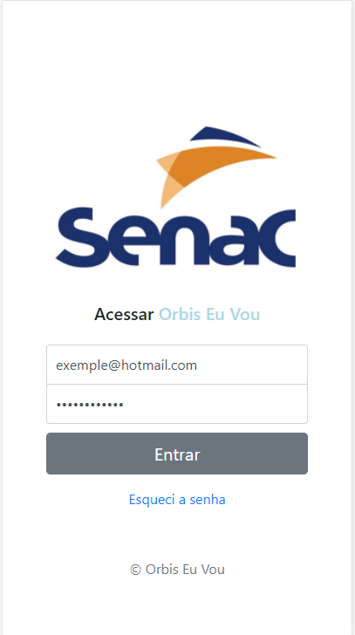

[FP03] O usuário preenche seus dados (e-mail e senha) na página de login.



[FP04] O usuário aperta no botão "Entrar" para enviar seus dados.



[FP05] O sistema valido os dados digitados.

[FP06] O sistema encaminha o usuário para sua página de perfil.

